Guia de estilo 2.0

Explicación de la front Page

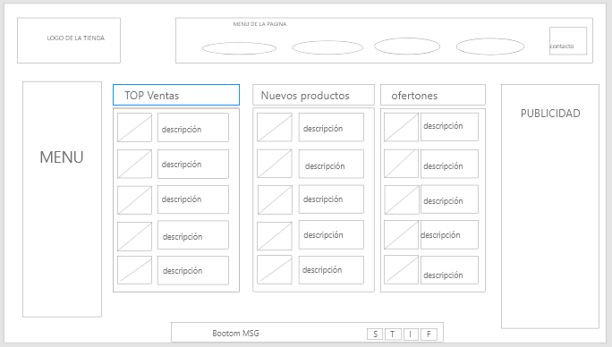

La front page es la página principal de nuestro website. En este caso nos hemos decidido por un diseño clásico de esta, priorizando los productos delante de la propia marca. La página consta de 5 partes diferenciadas. Un header, footer, dos pantallas laterales y una parte central. Se ha elegido una tematica metalixa para el background de la página.

La parte del “header” (Aunque no se ha utilizado un header para ello) contiene el logo de la tienda y un menu con varios elementos. El Logo sigue una tematica de clase, referente al mote que mis compañeros me dan ( The king). El Termino Lanistae es una marca que utilizaba cuando creaba eventos de e-sports. Para el menu hemos usado un menu básico de bootstrap, redondeado por una card que hace de contenedor. Los colores negro y rojo hacen referencia a los colores de la marca elegidos en la antigua entrega. El menu sirve para viajar entre las distintas partes de la web, no solo la tienda.

Las pantallas laterales contienen un menu lateral en la izquierda y publicidad en la derecha (la parte publicitaria me ha quedado muy mimbada) , pero la foto vale la pena. El menu sigue el mismo estilo que el menu del header, pero no contiene la misma info. Este menu va dirigido a los productos de la tienda. Las Pantallas laterales se ven limitadas por la parte central.

El footer cierra la página y consta de un mensaje en blanco y los tipicos iconos de redes sociales. ( ahora son Imagenes). Alomejor se deberia modificar algo de los iconos para hacerlos todos iguales.
Finalmente tenemos la parte central, formada por 3 listas de productos con una imagen cada uno. Los productos ahora solo son texto, pero deberan ser links, cuando se preparen las otras páginas.

Bootstrap classes y grid

Hemos utilizado bootstrap para colocar los elementos dados usando los col, de una manera responsive. Ademas se han utilizado los colores basicos de la aplicación como el bg-alert por ejemplo. Cards, contenedores, navegadores y listas tienen diferentes classes de bootstrap para darles forma como container, nav-link, etc..

